

Fundacja Avalon
biuroprasowe.fundacjaavalon.pl

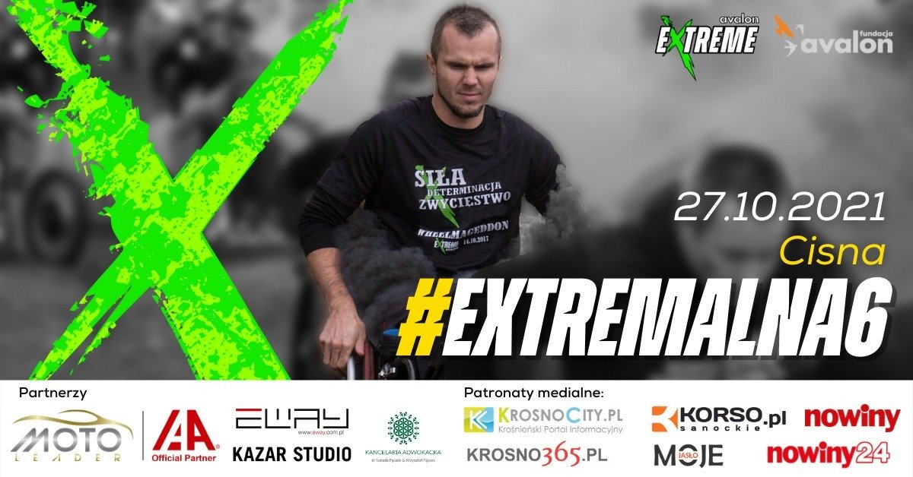

UWAGA, UWAGA! #Extremalna6 w Bieszczadach! Avalon Extreme z okazji urodzin przygotowuje wyjątkową integracyjną sztafetę!

2021-10-22

W ramach 6 urodzin Avalon Extreme – projektu, który wspiera i zwiększa dostępność obiektów sportowych dla OzN - już 27 października będziemy świadkami emocjonującej sztafety #Extremalna6, organizowanej w Bieszczadach. Wydarzenie urodzinowe polegać będzie na wyzwaniu sportowym dla dwóch 6-osobowych drużyn. W myśl hasła „Prawdziwy sport jest jeden”, rywalizować będą sportowcy z niepełnosprawnością, jak i osoby sprawne.

Sportowa integracja w sercu Bieszczad!

Idea imprezy #Extremalna6 inspirowana jest 6 urodzinami Avalon Extreme. W części sportowej, czyli sztafecie zaplanowanej na leśnej trasie Cisna-Majdan, udział wezmą dwie 6-osobowe drużyny składające się ze sportowców z niepełnosprawnościami, w tym ambasadorów projektu Avalon Extreme - oraz 6 osób sprawnych. W trakcie rywalizacji zawodnicy będą mieli do wykonania 6 nietypowych wyzwań dodatkowych. Będą musieli m.in. przykręcić koło w samochodzie czy rozwiązać zadanie matematyczne. Po pokonaniu wyznaczonej trasy i prawidłowym wykonaniu zdania, sztafetę przejmuje kolejny zawodnik z drużyny.

Kto, gdzie, kiedy?

Sportowa rozgrywka rozpocznie się w najbliższą środę, 27 października o godzinie 15:00 w Cisnej. Sam bieg potrwa około 2 godzin. Rywalizację wygra drużyna, której zawodnicy pokonają trasę w najkrótszym czasie. Dopełnieniem zawodów będzie wspólna integracja po ekstremalnych zmaganiach obu zespołów, tym razem już bez pośpiechu.

„Prawdziwy sport jest jeden” – udowadniamy to na co dzień w projekcie Avalon Extreme i po raz kolejny pokażemy to podczas unikatowej sztafety #Extremelana6. Będą przede wszystkim sportowe emocje, będzie rywalizacja, adrenalina, czyli to co w Avalon Extreme lubimy najbardziej! Jak w leśnych warunkach poradzą sobie zawodnicy z niepełnosprawnością? To trzeba zobaczyć! Zapraszamy do kibicowanie. Zmagania będzie można śledzić online w mediach społecznościowych Avalon Extreme na Facebooku i Instagramie.
Zachęca Aleksandra Kogut, koordynatorka Avalon Extreme

6 lat pracy i obalania stereotypów

Październikowe wydarzenie w Bieszczadach jest podsumowaniem 6 lat intensywnej pracy zespołu Avalon Extreme nad zmianą postrzegania OzN, poprzez popularyzowanie sportów ekstremalnych. Nieocenioną rolę odgrywają tu sportowcy z niepełnosprawnościami i ambasadorzy Avalon Extreme, którzy wspinają się po górach, ścigają w rajdach, podnoszą ciężary, jeżdżą handbike’ami, pływają na sitwake’u czy są pilotami w przestworzach. Swoim przykładem i zacięciem do ekstremalnie trudnych sportów zmieniają postrzeganie osób z niepełnosprawnościami. To oni codziennie udowadniają, że nie ma rzeczy niemożliwych. Ich determinacja i osiągnięcia zawstydzają nie jedną w pełni sprawną osobę. To jest prawdziwa motywacja, za którą możemy im tylko dziękować i ich podziwiać a zarazem sprawić, by nasze działania zmieniły ich życie na lepsze, tym samym pozwalając im, by ich aktywność przyczyniła się do zmiany naszego życia,

Kilka lat projektu Avalon Extreme to wiele emocjonujących imprez sportowych, treningów z różnych dyscyplin, inspirujących szkoleń. To także setki tysięcy przejechanych i wylatanych kilometrów, tysiące podniesionych kilogramów, setki godzin treningowych, dziesiątki zwycięstw i wiele zdobytych szczytów. Nie zapominamy także o utworzonej w 2017 roku Lidze Avalon Extreme Racing – pierwszej w Polsce lidze zrzeszającej kierowców z niepełnosprawnościami, którzy rywalizują jak równy z równym ze sprawnymi kierowcami na torach w całej Polsce. Avalon Extreme to również trzy szerokie kampanie społeczne na rzecz zmiany postrzegania osób z niepełnosprawnościami Extrasprawni, z których jesteśmy naprawdę dumni.
Podkreśla Aleksandra Kogut

Avalon Extreme to także projekt, który systematycznie zwiększa dostępność sportu poprzez tworzenie nowych miejsc szkoleniowych i treningowych dla osób z niepełnosprawnościami w całej Polsce. Skutecznie zmieniamy postrzeganie niepełnosprawności i udowadniamy, że “Wystarczy zacząć!”

***

Avalon Extreme to projekt realizowany przez Fundację Avalon, którego misją jest zmiana postrzegania niepełnosprawności poprzez promocję sportów ekstremalnych. Pokazując osoby z niepełnosprawnościami jako ludzi aktywnych, samodzielnych i odnoszących sukcesy sportowe w widowiskowych i ekstremalnych dyscyplinach, Fundacja udowadnia, że niepełnosprawność nie stoi na przeszkodzie do samorealizacji i rozwoju pasji. Fundacja w ramach Avalon Extreme tworzy nowe miejsca szkoleniowe i treningowe dla osób z niepełnosprawnościami oraz współpracuje z gronem ambasadorów popularyzujących sporty ekstremalne.

Fundacja Avalon to jedna z największych organizacji pozarządowych w Polsce wspierających osoby z niepełnosprawnościami i przewlekle chore, powstała w 2006 roku, a od roku 2009 posiada status organizacji pożytku publicznego. Ma siedzibę w Warszawie, jednak swoim wsparciem obejmuje osoby potrzebujące z całej Polski. Fundacja oferuje pomoc potrzebującym w obszarze finansowym, a także prowadzi szereg programów społecznych i edukacyjnych, mających na celu aktywizację OzN a także zmianę postrzegania osób z niepełnosprawnościami w polskim społeczeństwie.

Fundacja Avalon aktualnie wspieraponad 12000osób z całej Polski.Łączna wartośćpomocy udzielonej przez Fundacjęswoim podopiecznym wynosi ponad 230 mln złotych.

Więcej informacji:

https://avalonextreme.pl/

https://www.facebook.com/AvalonExtremeSports/

https://www.instagram.com/avalonextreme/

